**１　「入力シート」への児童情報の入力**

(1)　「領収証兼提供証明書」のExcelデータを開くと、初期状態で「入力シート」が選択されていますので、対象児童及び必要事項を全て入力します。

(2)　本シートに入力を行うと、「区提出用」シートと「【〇-〇月】保護者交付用」シートにデータが反映されます。

（入力例（4-7月分））

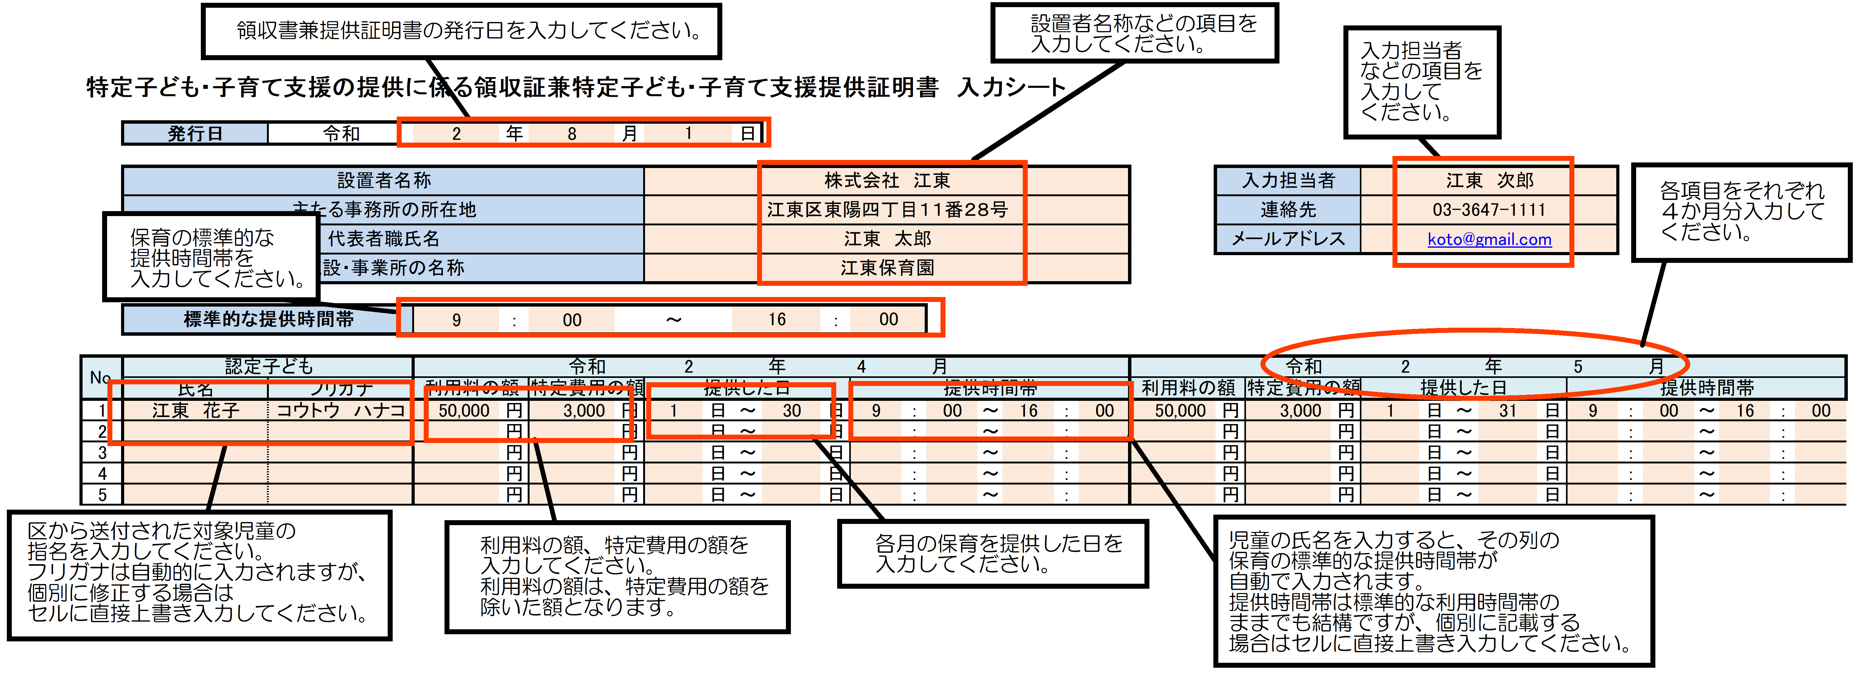

（シート右端）

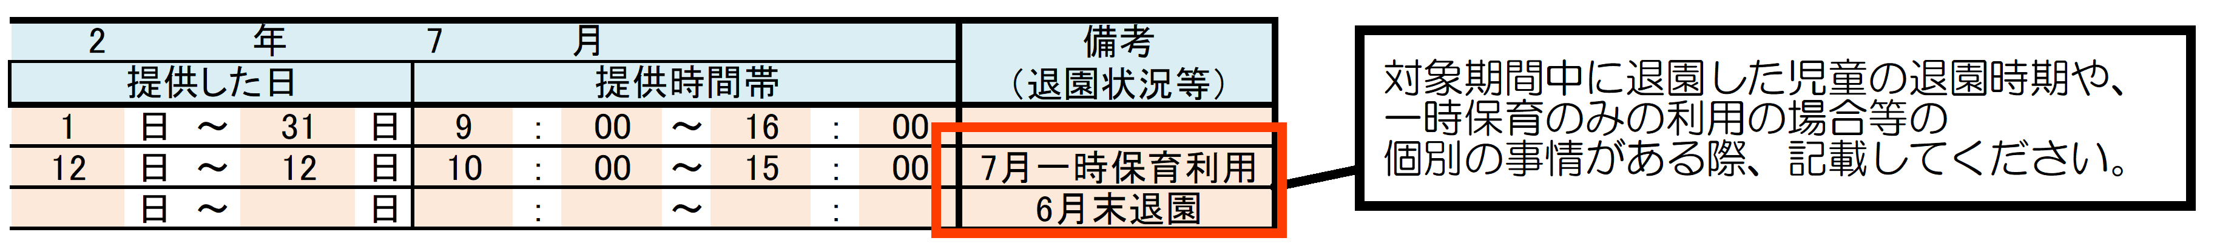

**２　「領収証兼提供証明書（区提出用）」の作成**

(1)　「入力シート」への入力が終了したら、「区提出用」シートを選択します。

(2)　入力した情報が反映されていますので、本シートを印刷します。なお、初期状態では「No.1～No.100」までの計5ページが印刷されるようになっていますが、空欄の部分については、印刷は不要です。

**３　「領収証兼提供証明書（保護者交付用）」の作成**

(1)　「【〇-〇月】保護者交付用」シートを選択します。

(2)　シートの左上のセル（C1）には、初期状態で「1」が入力されています。「入力シート」の「No.1」の児童データが反映された状態となっていますので、本シートを印刷します。

(3)　続けて、「C1セル」に「2」を入力すると、「入力シート」の「No.2」の児童データが反映されますので同様に印刷します。

(4)　上記の印刷を「入力シート」に入力したNo.の児童分全て行います。

**４　「領収証兼提供証明書（区提出用）・（保護者交付用）」の提出等**

(1)　 ExcelデータをLOGOフォームにて提出します。

(2)　「保護者交付用（原本）」を各保護者に交付します。

(3)　「保護者交付用の写し」は各施設で保管します。

※　「領収証兼提供証明書（保護者交付用）(直接入力用）」シートは原則使用しません。技術的な都合上入力シートが使用できない場合等は、区にご相談ください。

【よくある質問】

|  |  |  |
| --- | --- | --- |
| No. | Q | A |
| 1 | 特定費用とは何でしょうか。 | 日用品、文房具、行事参加費、食材料費、通園送迎費等の費用を指します。  契約料（月額の利用料）に特定費用が含まれている場合、特定費用を区分けして記載していただく必要があります。月々の保育料に特定費用が含まれていなければ、記載の必要はありません。 |
| 2 | ミルク代、おむつ代は特定費用となるのでしょうか。 | 特定費用になると考えられます。 |
| 3 | 延長保育や一時保育の料金は利用料に含めてよいのでしょうか。 | 認可外保育施設の利用に関しては、無償化制度では「月極」か否かにかかわらないとされているため、例えば週１回の利用、又はスポット的な臨時での利用の場合も、「認可外保育施設の利用」として、保護者の支払った保育料（特定費用を除く。）が無償化の対象となります。 |
| 4 | 保護者交付用の領収証兼提供証明書の原本は区に送付するのでしょうか。 | 区には、ExcelデータのみをLOGOフォームにてご送付ください。原本は保護者様に交付してください。 |
| 5 | 4か月ごとのエクセルデータをそれぞれ使用しなければならないのでしょうか。全ての対象月について、4-7月分用の領収証兼提供証明書入力シートの年月を変更して使用できないでしょうか。 | 4-7月分の提出については4-7月分の入力シート、8-11月分の提出については8-11月分の入力シート、12-3月分の提出については12-3月分の入力シートを使用してください。 |
| 6 | 例えば4-7月分用の領収証兼提供証明書入力シートに入力されている児童氏名をコピーして8-11月分用に使用してもよいでしょうか。それともまた全員いちから児童氏名を入力しなければならないでしょうか。 | 児童氏名はコピーして使っていただいて結構ですが、対象月により申請者が増えている場合もあるため、各対象月の対象者一覧をよくご確認の上、対象者に誤りのないよう、十分にご注意いただければと思います。 |
| 7 | 絶対にこのExcelデータを利用しなければならないのでしょうか。パソコンを持っておらず、また、使い方も全く分かりません。 | 原則このExcelで作成した入力シートを利用して作成をお願いいたします。  パソコンを使用したことがない、また、使い方が分からず作成することが不可能といったやむを得ない事情がある場合のみ、個別にご相談ください。 |
| 8 | 江東区外にある施設ですが、施設所在地の自治体で公開している提供証明書を使用してもよいでしょうか。 | あくまで江東区での補助金を活用した給付になるため、江東区様式での作成をお願いいたします。 |